全心全意服务客户的供水人
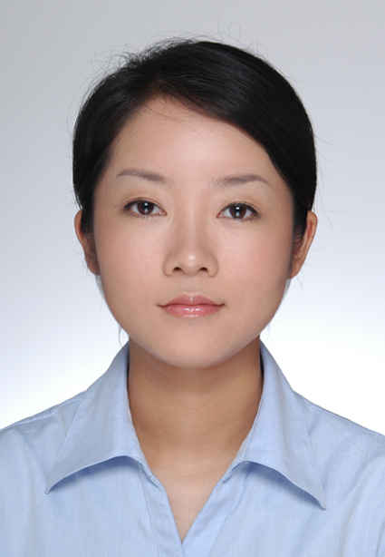
蔡立荣，马鞍山首创水务有限责任公司供水管理部热线主管。蔡立荣自2001年进入公司工作以来，一直认真贯彻落实“优质供水、至诚服务”的服务理念和工作要求，以高度的工作热情，积极做好客服热线信息统计、市长公开电话、数字城管、政府网站的信息交办、回访和统计工作，发挥了骨干作用。特别是她负责的公司政务微博，先后获得“先进政务微博”、“突破力政务新媒体”荣誉称号。2016年，她走上客服热线主管的工作岗位后，客服业务完成率达100%，及时率达99.5%以上。她还先后获得“马鞍山市文明职工标兵”、“马鞍山市劳动模范”等多项荣誉。

